**BİLİNÇLİ TEKNOLOJİ**

**KULLANIMI**

**\*\*2019 istatistikleri incelendiğinde, dünya çapında yaklaşık 4.38 milyar İnternet kullanıcısının bulunduğu rapor edilmektedir. Türkiye’de ise, nüfusun yaklaşık % 60’nın İnternet kullanıcısı olduğu görülmektedir.**



**\*\* Keyif veren, özgürlük fırsatları sunan, başarı ve güç duygularını yaşatan, bir grubun parçası olma fırsatlarını sağlayan, çeşitli psikososyal ihtiyaçları karşılayan uygulama ve oyunlar ile gençler sanal dünyada daha fazla vakit geçirebilmektedir.**

**BİLİNÇLİ GENÇLER**



**\*\*İnternetin insanların yaşından bağımsız biçimde her birey tarafından kullanılması, toplumda yapılan her yeniliğin İnternet ve sosyal medya ile ilişkilendirilmesi (hashtag, reklamlar, sosyal medya uygulamalarının artması, sosyal medya hesaplarıyla bağlantılı satışlar vb.) İnternetin kontrolsüz kullanımını da yaygınlaştırmaktadır.**

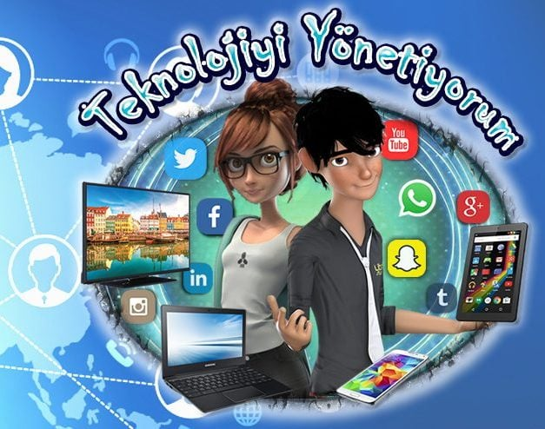

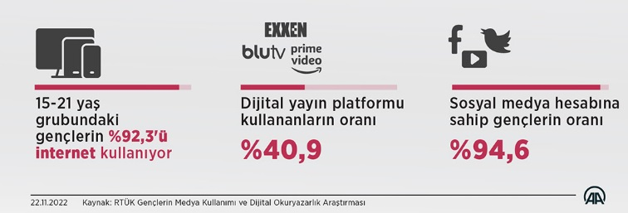

**\*\*İnternet olmadığında sinirlenmek, başkalarıyla sorun yaşamak, okul yaşamında sorunlar yaşamak, aile içinde yaşanan çatışmalar İnternet ve teknolojinin problemli kullanıldığının yani İnternet bağımlılığının göstergelerinden sayılmaktadır. Farklı bir ifade ile, İnternetin olmadığı zamanlarda kontrol kaybı yaşanması, kişilerarası ilişkilerin bozulması, yalnızlık duygusunun yaşanması, ders ve sınav gibi akademik sorumluluklarda başarısız olunması İnternet bağımlılığı açısından değerlendirilebilecek bir durumdur.**

**\*\* Eğer kişiler, yukarıda belirtilenlerin aksine, zihni sürekli olarak İnternet ve teknolojide değilse, İnternet olmadığında bir yoksunluk çekmiyorsa ve günlük aktivitelerine dönebiliyorsa, kişilerarası ilişkilerinde ve öfke yönetiminde bir sorun yaşamıyorsa, kişi kendine belirlediği sürenin dışında İnternet kullanmıyorsa ve sürekli bir tekrar ihtiyacı hissetmiyorsa yani kontrol İnternet ve teknoloji değil de kontrol kişinin kendisinde ise, bilgi, haber, araştırma amaçlarıyla daha çok İnterneti kullanıyorsa kişi İnterneti sağlıklı bir şekilde kullanıyor demektir.**

**\*\*İnternet kullanımı fazla olan gençlerde uyku bozuklukları, yorgunluk ve özellikle tam da bu yaşlarda gelişmekte olan kas ve iskelet sistemlerinde problemler gibi biyolojik sağlığı tehdit eden durumlar da çıkabilir.**

**GÜVENLİĞİMİZ İÇİN NELER YAPACAĞIZ?**

**1. Hoş olmayan mesajlara ve maillere yanıt vermeyin.**

**2. Tanımadığınız kişilerden gelen mesajları, mailleri açmayın; linklere tıklamayın.**

**3. * Tanıdığın ya da tanımadığın kişi ya da kişilerden hoş olmayan mesajlar, mailler aldığında, kişiyi engellemeli,**

**\* Çevrim içiyken okuduğun veya gördüğün bir şey hoşuna gitmediyse, seni rahatsız ettiyse,**

**\* Herhangi birisi senden kendinle ilgili kişisel bilgileri paylaşmanı ısrarla istiyorsa,**

**Ebeveynlerine veya güvendiğin birine söyle, destek al.**

**4. Kendinle ve ailenle ilgili özel/kişisel bilgileri (adres, telefon numarası, kredi kartı numarası vb.), fotoğrafları paylaşırken dikkatli olmalısın. Çünkü paylaşılan her şey sonsuza kadar orada kalmakta, paylaştığın bilgiler kolaylıkla kopyalanabilmektedir. Paylaştığın bilgilerin çok az insana açık olduğundan emin olmalısın, çünkü bunların kimler tarafından görüntülenebileceğini bilemezsin.**

**5. Video oynatma yazılımı yüklemeni isteyen/gerektiren videoları indirmeyin.**

**6. Yüz yüze nasıl davranıyorsan, çevrim içinde de aynı şekilde davranmalısın.**

**7. Güvenli şifreler oluşturun ve bunları kimseyle paylaşmayın.**

**8. İnsanlar çevrim içi olarak farklı davranıyor ya da kendilerini gizliyor olabilir. Bu nedenle tanımadığın kişilerle sanal iletişim kurmayın.**

**9. Herhangi bir içeriği indirmeden önce güvenilir olduğundan emin olun.**

**10. Sosyal medya hesaplarını gizli tutup, gizlilik ayarlarını düzenli olarak kontrol edin.**

**11. Başkalarının gizliliğine saygı göstermelisin. Başkalarına ait kişisel bilgileri ve fotoğrafları onların izni olmadan paylaşmamalısın, kişileri etiketlememelisin.**

**12. Sohbet odalarında tanıştığın kişilerle benden izin almadan ve kim olduklarını bilmeden buluşmamalısın.**



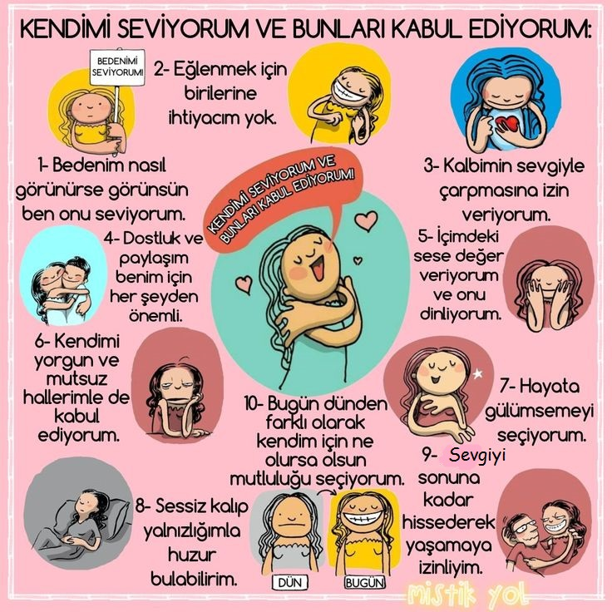

**BU YÜZDEEEEN;**

**TÜTÜN VE TEKNOLOJİ BAĞIMLILIĞINA HAYIR DİYEBİLİRİM ☺**